J-08 ASP.NETを用いた画像変換サイトの作成

熊谷竜児
指導教員 石舘勝好

- はじめに
私は現在C言語やJavaを用いて画像処理アルゴリズムを学んでいます. そして, 1年生の時に授業で学び興味を持ったVisual Basicでも, 画像処理のプログラムを作ってみたいと思いました.
そこで誰にでも使えるウェブアプリケーションとしてASP.NETを使用した画像変換のウェブサイトを作ることにしました.

- 研究概要
  - 目的
・C言語やJavaで画像変換アルゴリズムについて、自分が興味を持ったASP.NETにより更に理解を深める.
・実用的なユーザーインターフェイスを持つウェブサイトを作成する.

  - 開発環境
環境 | 名称
OS | Windows7 Ultimate
プログラム言語 | Visual Basic 2010
動作環境 | ASP.NET 4.0

  - 機能概要 (図1)
・任意の画像をブラウザ上からサーバにアップロードする.
・ぼかし・鮮鋭化・拡大・縮小等をブラウザ上で選択してボタンを押す.
・変換方法に応じてパラメーターを変更できるようにする.
・保存したいときは画像を右クリックし保存する.

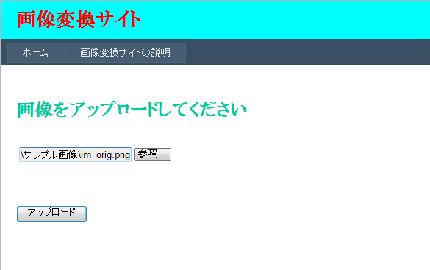

画像の選択

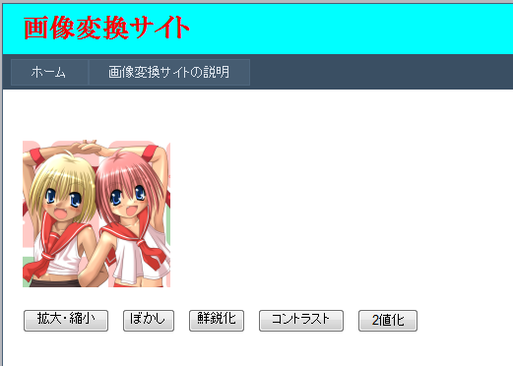
ｖ

ぼかしの選択

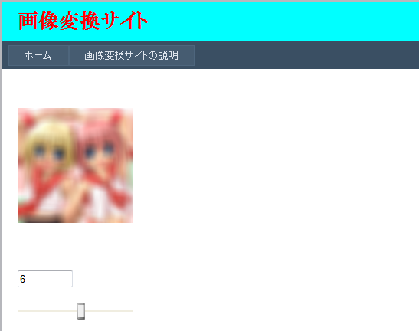

ぼかしの
割合の選択

図1．機能概要 ( ぼかしの場合 )

- 設計及び製作
3.1 画像取得用Webフォームの作成
Webフォームに画像変換処理のプログラムを書かずに, ”MyImage” という画像処理を行うクラスを作成して, それを呼び出す方式にしました.

3.2 画像処理クラス MyImageの作成
.NETのSystem.Drawing.Bitmapクラスを使ってピクセル単位の処理を行っています。MyImageクラスの定義は以下の通りです。 (図2).
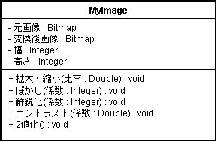

図2. MyImageクラス
画像変換のアルゴリズムは以下の通りです.
- ぼかし
移動平均フィルタを用い, フィルタの行列のサイズは3×3 ~ 21×21です.
- 鮮鋭化
2次微分ラプラシアンを用い,フィルタの行列のサイズは3×3 ~ 21×21です.
- 拡大・縮小
Bitmapクラスの拡大・縮小の機能をそのまま利用します.範囲は1~200 ( % )です.
- コントラスト
しきい値の127.5を境にして10段階で調節できます.
- 2値化
画像をグレースケール化し,中央値128より小さいときは黒, 逆の場合は白にします.

3.3 画像変換用Webフォームの作成
3.1で説明した画像取得用Webフォームを呼び出すことで, 画像を表示させます.
また, AJAX Control Toolkitのスライダーコントロールを置いて, 画像変換のパラメーターを変更できるようにしています.
3.4 画像アップロードWebホームの作成
アップロードした画像を絶対パスで指定するフォルダーに保存します. そして, 保存したファイル名QueryStringを使って3.1の画像取得用Webフォームに引き渡します(図3).
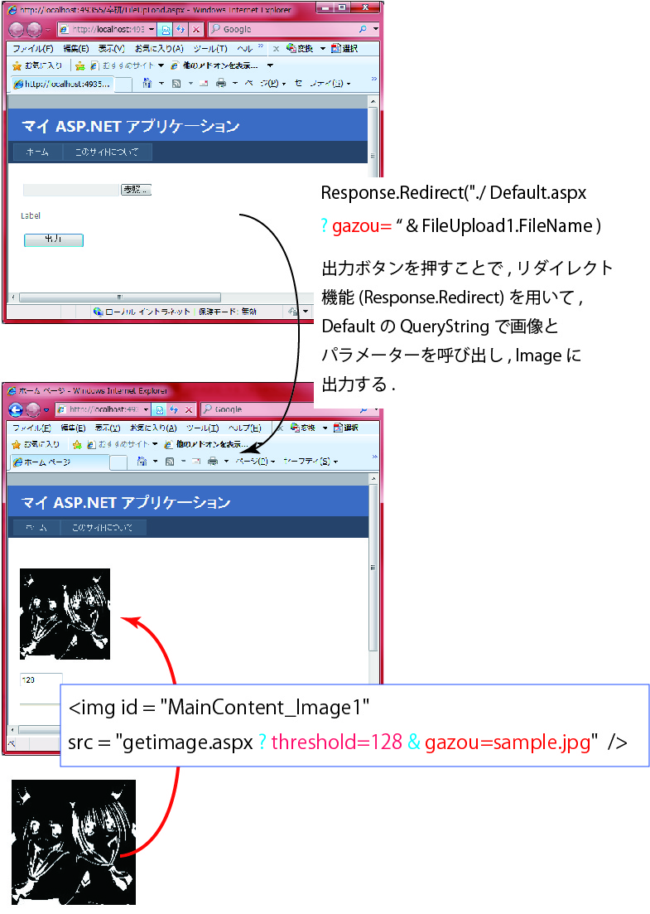
図3. ファイル名(文字列)の引き渡し
- 評価・まとめ
全ての画像変換が正しく行われることをテストで確認しました. しかし,画像変換にかかる時間については問題があります.それぞれかかった時間は以下の表の通りです.
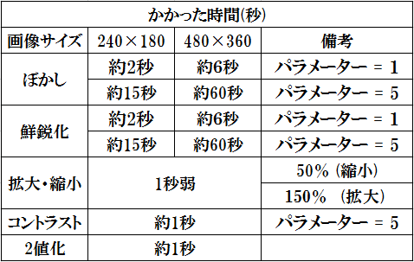

ぼかしと鮮鋭化は, 画像が大きくなるにつれて, 画像処理に時間がかかってしまいます. これは, 画像のフィルタのサイズが大きいことにより繰り返し文の回数が圧倒的に多くなってしまうからです.
これからは画像処理の高速化を検討していきたいです.

